20-22 mei 2016: Junioren driedaagse van Axel

Even wat meer achtergrond over mijn geboortedorp. Ik (Martin) heb er namelijk gewoond tot ik ging studeren en mijn ouders en broer met zijn gezin wonen er nog steeds. Met veel plezier keer ik nog regelmatig terug naar het mooie dorpje aan de Belgische grens. Het verhaal gaat dat Axel de naam is van een Noorse viking die in de buurt van het Zeeuws Vlaamse stadje een vesting heeft gesticht. In de geschiedenis kent het meerdere malen brute conflicten met Belgen, Spanjaarden en Duitsers. Aan het einde van de tweede wereldoorlog waren het de Polen die voor de bevrijding zorgden. Ook komend weekend is Axel het toneel van een internationaal gezelschap, een internationaal wielerspektakel, de Junioren driedaagse van Axel. Menig oud winnaars van deze zware etappekoers komen we momenteel als profwielrenner tegen in de Ronde van Vlaanderen, Parijs Roubaix of de Giro d’Italia.

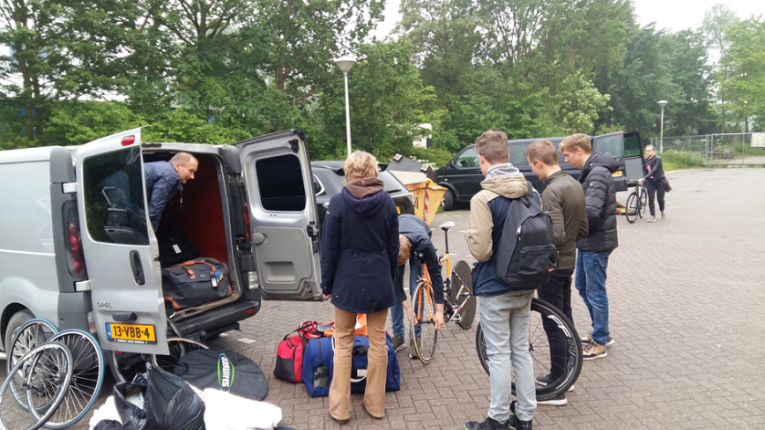
WPGA Junioren start met een team van 6. Douwe van Seijst, Pijke Steenhuis, Quinten Veling, Stefan Appelman, Teun Mouris en Tom Zwaan zijn de renners die de strijd gaan leveren. Ze staan te trappelen. Om 9 uur stipt vertrekt de karavaan vanuit een druilerig sportcomplex in Amsterdam Sloten naar het immer zonnige Zeeland.

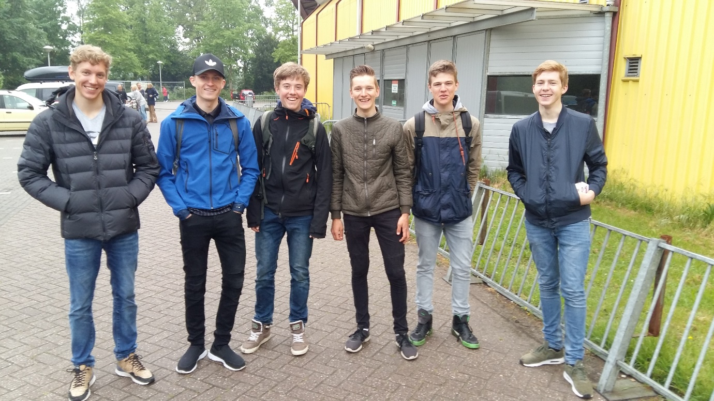

Eerste etappe (Axel-Axel)
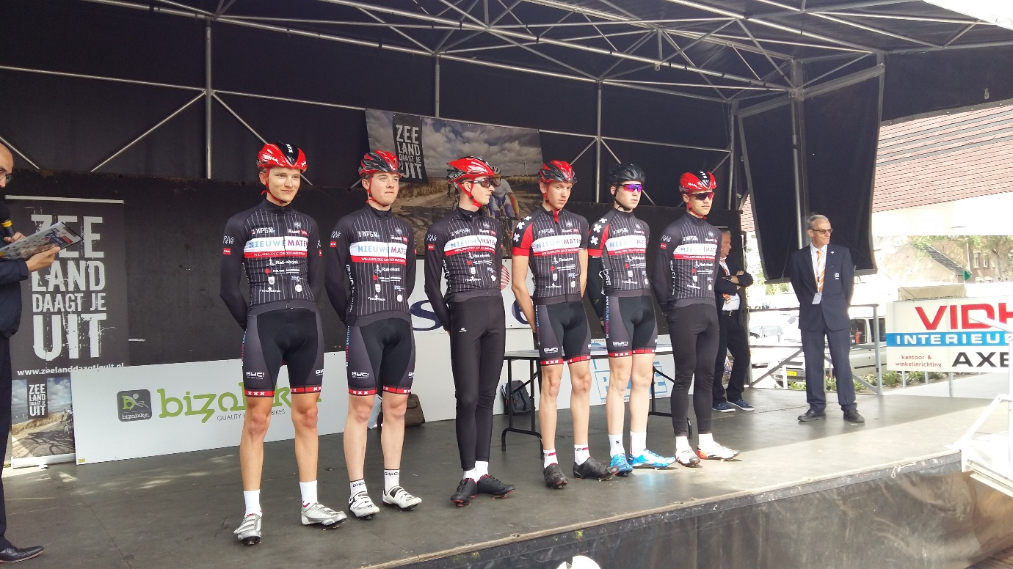

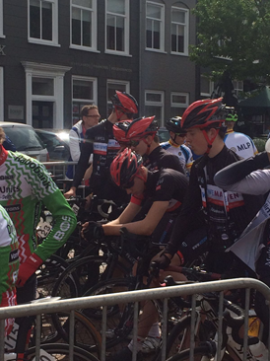
Slingeren in de polders van Axel, met af en toe een kasseistrook. Vanaf begin van de koers rijden we voorin mee. Het is een zenuwachtige koers met veel valpartijen. Hiervan worden wij gevrijwaard. Teun doet mee in een bonisprint en met nog 15 km te rijden hebben we alle renners mee in het voorste peloton van circa 100 renners, terwijl er dan al bijna 100 afgewapperd zijn. Ziet er veelbelovend uit. Dan horen we over de tourradio een oproep voor WPGA. Pijke en Quinten zijn betrokken bij een valpartij. Bij Quinten valt de lichamelijke schade mee, maar zijn fiets wil niet verder. Pijke heeft meer schade, veel schaafwonden. Beiden moeten de strijd staken. Na afloop en wat hechtingen verder sprak Pijke de legendarische woorden: ”Als je valt, moet je het goed doen”. Wat een bikkel is die man.

Met drie man bij de eerste 50 renners en Douwe er iets achter vanwege een technisch mankement in de laatste kilometers staan we 11e in het ploegenklassement en zijn we samen met Westland Wil Vooruit het eerste Nederlandse team in de rangschikking. Daarnaast staat Teun 3e in het sprint- en combinatieklassement. Met mixte gevoelens sluiten we de eerste dag af. Mooie resultaten, maar wel twee man uit koers. Wielrennen is niet voor watjes.

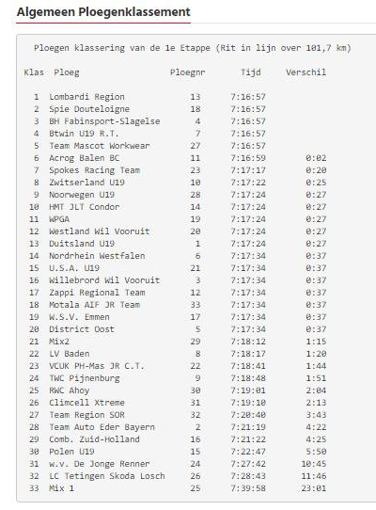

Tweede etappe (11 km tijdrit)
Toch wel veel wind in die Zeeuwse polder. En zeker als je er alleen tegen in moet beuken. Teun zei zelfs dat hij bijna helemaal stil viel. Terwijl de kilometerteller in de auto niet onder de 47 geweest is. Hij finisht op een uitstekende 7e plek in dit internationale geweld. Onze andere renners (Tom, Stefan en Douwe) eindigen op gepaste afstand.

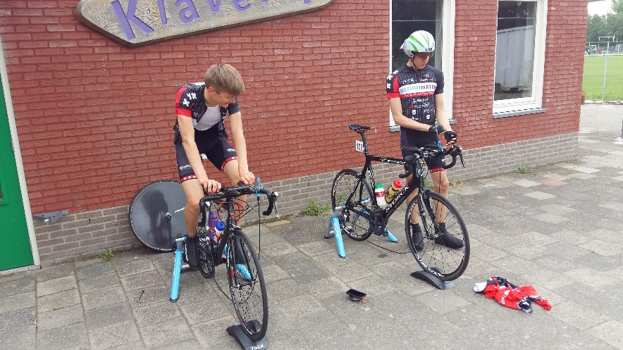
Dat tijdrijden is toch wel een vak apart. Alleen het materiaal al, kun je goed op afstuderen. De ene fiets nog meer aero dan de andere. Terwijl diverse renners van ons nog met een opzetstuur aan de start komen. Dan toch prima prestatie mannen. We zakken wel fors in de ploegenklassement. Goed eten, even relaxen en dan op naar de avondetappe in Sluiskil.

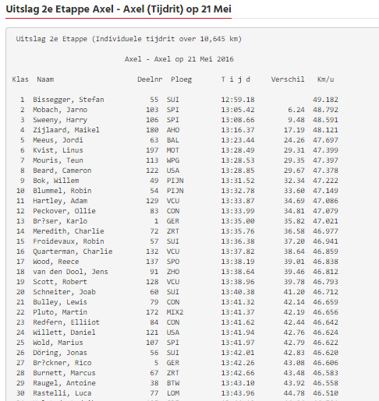

Derde etappe (Sluiskil-Sluiskil)
De Nieuwe Maten van WPGA Junioren rijden, na de tijdrit in de ochtend, vanmiddag de derde etappe. Rondom Sluiskil is een rit uitgezet van 100 km, met weer een aantal pittige kasseistroken. De mannen hebben er zin in. De sfeer in de ploeg is uitstekend.

Gelukkig verloopt deze etappe minder nerveus dan de eerste etappe rond Axel. Toch zie je dat de inspanning van de afgelopen dagen zijn tol eist. Al vrij snel zien we renners lossen, maar onze renners zitten er allen prima bij. Even zien we Tom wat achterin bungelen. Hij is vandaag niet super, maar hij herpakt zich goed. Stefan en Douwe rijden rond de 40e positie in het peloton, dat nog ongeveer 100 man groot is. Teun zit eigenlijk altijd in de voorste geledingen. Met nog één plaatselijke ronde te gaan raakt hij een voet van een dranghek en smakt hij tegen het asfalt. Schade valt mee en met een nieuwe fiets kan hij de strijd weer aan. Hij rijdt op het laatste nog groepjes voorbij, maar de aansluiting naar het peloton is hij kwijt. Weg klassement, zonde als je op een 10e plek staat.

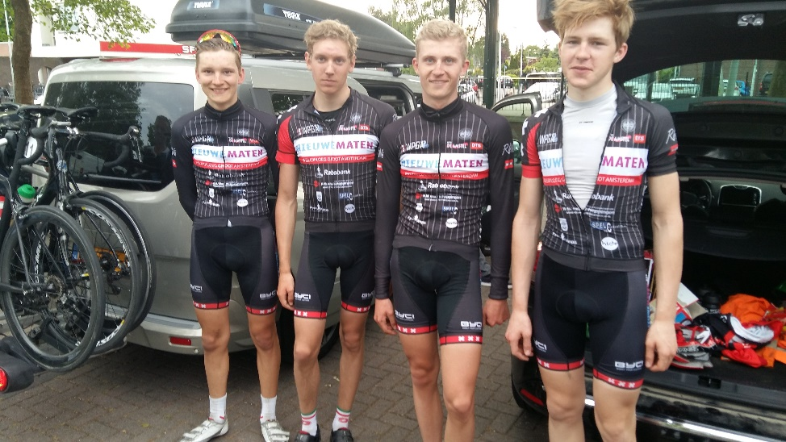

Na de rit zijn de Nieuwe Maten een beetje af, zie bijgaande foto. In ons basiskamp in Axel worden de energiereserves weer aangevuld voor de laatste etappe in de Vlaamse heuvels van morgen. Goede maaltijd Jacqueline en Roelof!!!!

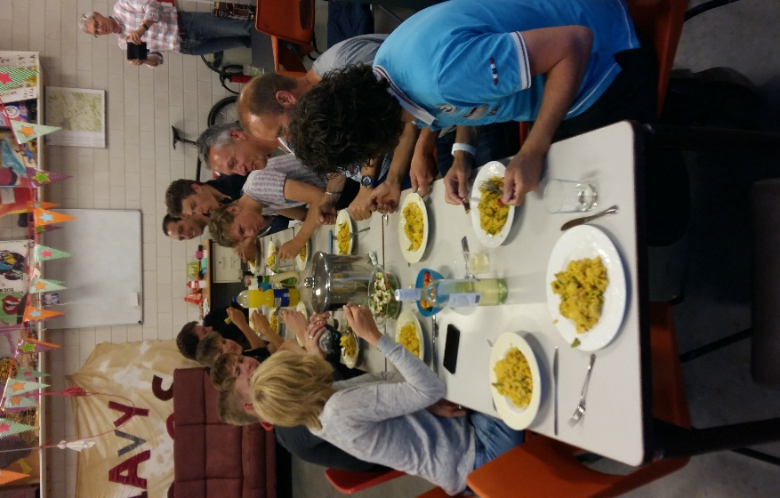

Vierde etappe
In de nacht horen we forse regenbuien op het dak. En de voorspelling voor vandaag is niet veel soeps. Enkele uren later rijden we met de ruitenwissers aan richting de Vlaamse Ardennen. Vandaag rijden de Nieuwe Maten bekende kuitenbijters zoals de Valkenberg en Leberg. Ook de 2 kilometer lange met kasseien geplaveide Paddestraat staat op het programma. Drie rondes van dik 30 kilometer.

Teun heeft toch wel last van z'n hand na de val van gisteren. Het is ook een beetje dik. Voelt niet lekker. Tijdens de voorbespreking spreken we af dat we vandaag geen onnodige risico's nemen. We staan in de middenmoot van het algemeen klassement en willen morgen weer graag gezond en zonder "hulpmiddelen" naar school of werk.

Bij de start staan we vrij ver vooraan. Het slingert al snel over gladde en zeer smalle wegen, met veel oneffenheden en blubber en grind. Teun lost al vrij snel. Jammer, maar te veel last van zijn hand op de slechte wegen. Stefan, Tom en Douwe rijden een goede eerste ronde, maar krijgen het daarna moeilijk. Als laatste achterhalen we met de ploegwagen Stefan en als hij ons ziet krijgt ie de geest. Hij vraagt even hulp van Joost om zijn rem beter af te stellen en daarna maakt hij een opmars naar voren. Haalt diverse renners van nationale selecties in alsof ze stilstaan en knalt ook in de juiste cadans over de Paddestraat. Zijn achterstand is dan ongeveer 4 minuten en we denken dat hij nog toestemming zal krijgen om aan de laatste ronde te beginnen. Maar op start finish wordt hij als 55e renner in koers uit de wedstrijd gehaald. Erg jammer. Want zo glipt het klassement uit je handen.

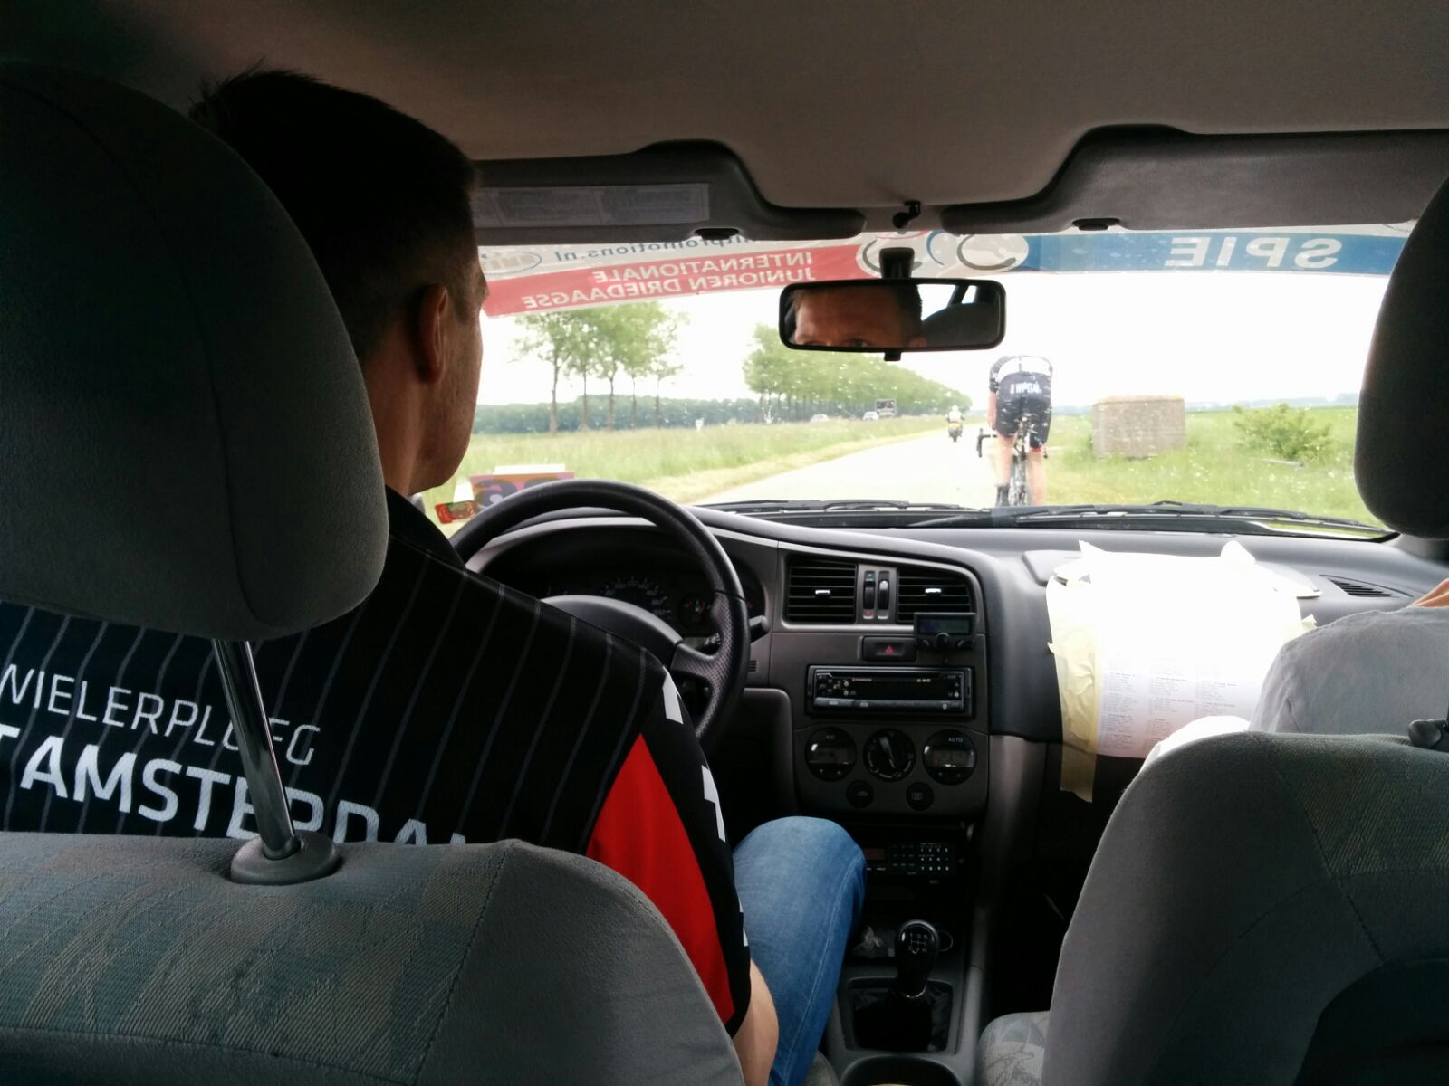

Uiteindelijk finishen maar 48 renners. Alles met een achterstand van meer dan 2,5 minuut wordt uit de koers gehaald. Het eindklassement voor ploegen bestaat maar uit 6 team, dus 27 teams zijn uit dat klassement gevallen. Jaja, de Junioren Driedaagse van Axel is niet voor watjes, heb ik deze week al eerder gemeld.

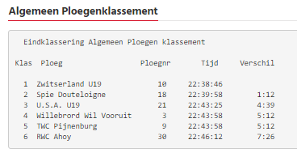

Terugblik Junioren Driedaagse Axel
Eerst even wat rechtzetten. Ik werd namelijk de laatste dagen in Axel door diverse mensen (waaronder broerlief Rene) aangesproken dat ik het over mijn geboortedorp had. Maar Axel is geen dorp. Het is een stad!! Axel kreeg namelijk in 1183 als 13e Nederlandse stad haar stadsrechten. Sorry voor deze gevoelige misser. Zo, dat is ook weer rechtgezet.
Even terugkijken op de afgelopen drie dagen. Het was een supermooie ervaring. Waarin pech en succes dicht bij elkaar liggen, maar o zo veel afstand geven. Ik constateer verbeterpotentieel op diverse vlakken voor onze ploeg, zowel qua organisatie kunnen we een stap maken als qua materiaal. Dit nemen we mee naar volgende jaar. We komen dan graag terug.
Dank aan het begeleidingsteam van WPGA Junioren (Wim, Joost, Gerard, Roelof en Jacqueline). Zonder jullie was dit mooie WPGA weekend niet mogelijk geweest. Naast de verzorging was er ook veel gezelligheid. Boze tongen beweren dat Gerard volgend jaar in een kano terug komt (voor de intimi).
Complimenten aan de organisatie van de Junioren Driedaagse van Axel. Bram, Honoré, Jan en alle vrijwilligers jullie hebben een geweldig evenement, met een strakke organisatie. Dat gaat heel de wereld over. Patrick: je kunt trots zijn dat je van zo een mooie driedaagse de koersdirecteur bent. Nogmaals: complimenten!!!!
Onze renners hebben het top gedaan. Goed mee gedaan in het geweld van nationale selecties. Met Teun zelfs 7e in de tijdrit. Er wordt naar jou gekeken Teun. Ook andere renners stegen boven zichzelf uit. Goede tijdritten en strakke koersen. Dat we op de laatste dag wegvallen uit het klassement is jammer. Gaan we volgend jaar veranderen. Ik schrijf 2017 al in mijn agenda.

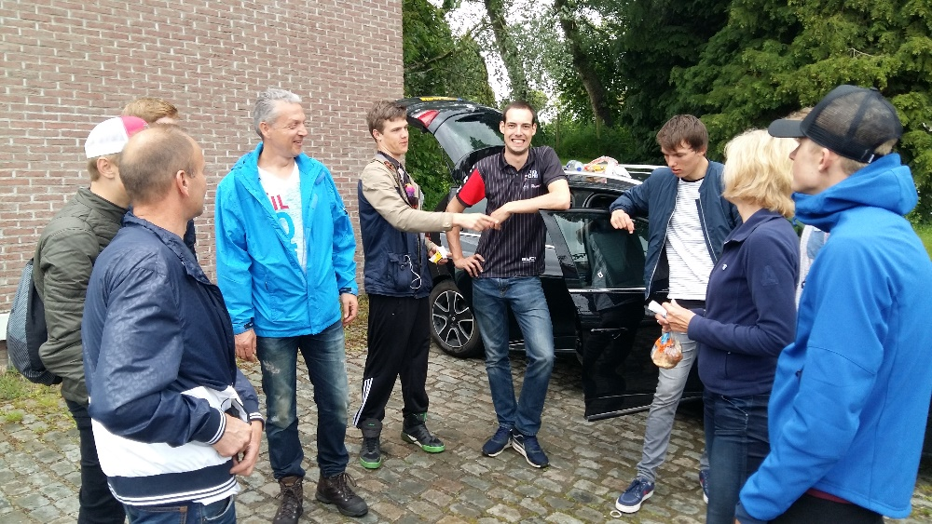

Tot de volgende etappe,
Martin Buyck
Ploegleider WPGA Junioren

